Лабораторна робота №10. Реалізація навігації у додатку

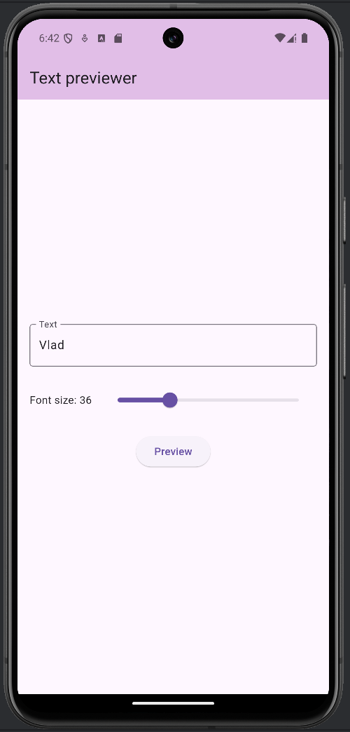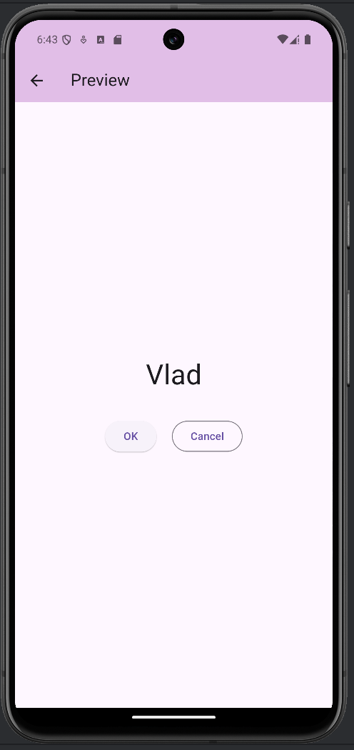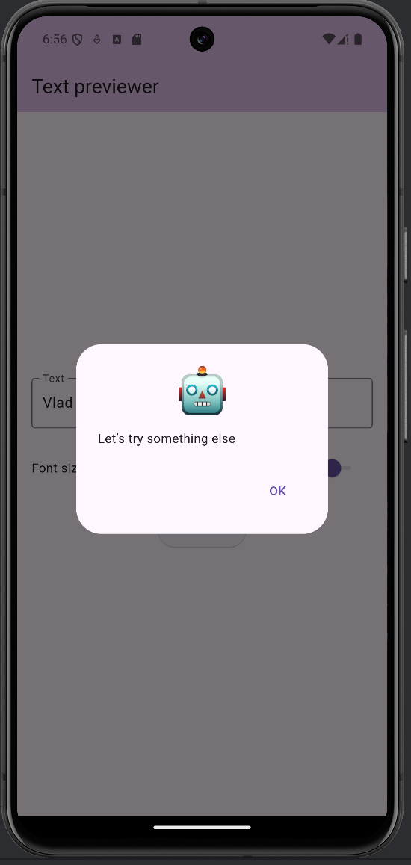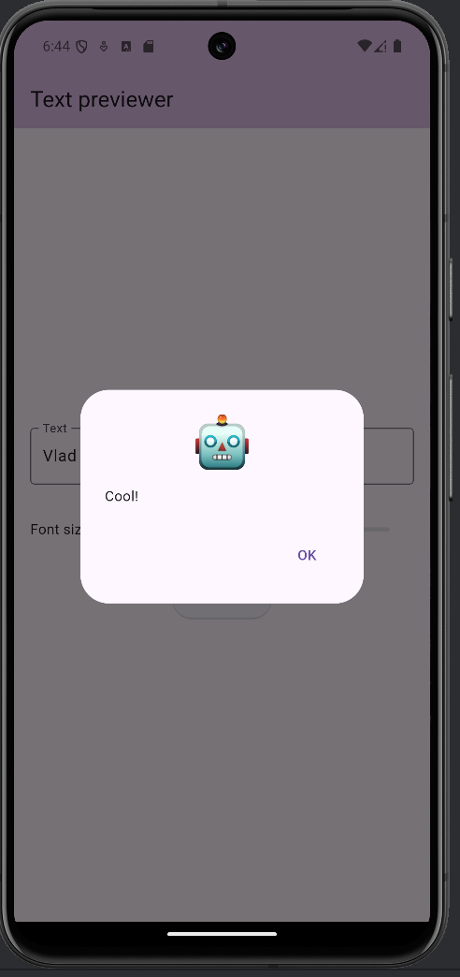

Посилання на GitHub  
https://appetize.io/app/b_vf5mugzqenmlxtzu2p45jv774a  
https://github.com/VladyslavKVV/lab10

